TRIDUUM PASCHALNE A.D. 2017

WIELKI CZWARTEK 13.04.2017R.
Dzień ustanowienia Sakramentów:
Kapłaństwa i Eucharystii
19:00 – spowiedź
19:30 – Msza Wieczerzy Pańskiej

Wielki Piątek 14.04.2017r.
Dzień Męki i Śmierci Chrystusa
Obowiązuje post ścisły
10:00 – 19:00 Czuwanie modlitewne przy ołtarzu
adoracji – „ciemnicy”
19:00 – Droga Krzyżowa
19:00 – Spowiedź
19:30 – Liturgia Męki Pańskiej

Wielka Sobota 15.04.2017r.
Dzień ciszy i oczekiwania na tajemnicę Zmartwychwstania
9:00–18:30 adoracja Najświętszego Sakramentu
12:00 - poświęcenie pokarmów
13:00 - poświęcenie pokarmów
19:00 - spowiedź
19:30 - Liturgia Wigilii Paschalnej – proszę o przyniesienie
świec

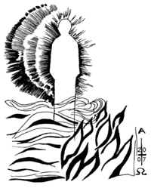

ZMARTWYCHWSTANIE PAŃSKIE 16.04.2017R.

6:30 Procesja rezurekcyjna i Msza Święta
11:00 Msza Święta
17:00 Msza Święta

PONIEDZIAŁEK WIELKANOCNY 17.04.2017R.
9:00 Msza Święta
11:00 Msza Święta
Poświęcenie pokarmów W WIELKĄ SOBOTĘ O GODZINIE 12.OO I 13.OO
PAMIĘTAJMY także o naszej osobistej modlitwie przy Bożym Grobie.

